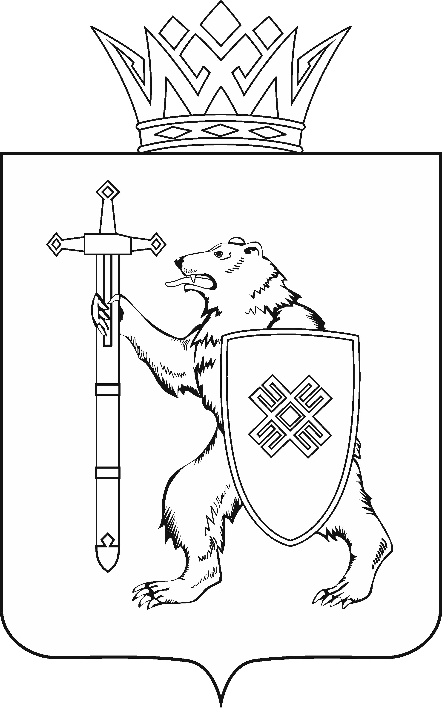
МАРИЙ ЭЛ РЕСПУБЛИКЫН КУГЫЖАНЫШ ПОГЫНЖО  АГРОПРОМЫШЛЕННЫЙ КОМПЛЕКСЫМ ВИЯҥДЫМЕ, ЭКОЛОГИЙ ДА ПӰРТӰС ДЕНЕ ПАЙДАЛАНЫМЕ ШОТЫШТО КОМИТЕТ  Ленин проспект, 29-ше,  Йошкар-Ола, 424001 |  | ГОСУДАРСТВЕННОЕ СОБРАНИЕ РЕСПУБЛИКИ МАРИЙ ЭЛ  КОМИТЕТ  ПО РАЗВИТИЮ  АГРОПРОМЫШЛЕННОГО  КОМПЛЕКСА, ЭКОЛОГИИ И ПРИРОДОПОЛЬЗОВАНИЮ  Ленинский проспект, 29,  г. Йошкар-Ола, 424001
Тел. (8362) 64-14-16, 64-13-95, факс (8362) 64-14-11, E-mail: info@gsmari.ru

ПРОТОКОЛ № 39

ЗАСЕДАНИЯ КОМИТЕТА

9 декабря 2021 года  10.00 | Зал заседаний  Государственного Собрания Республики Марий Эл

1. О предложении Правительства Республики Марий Эл о создании межведомственной рабочей группы по вопросам увеличения размера единовременного пособия молодым специалистам сельскохозяйственных предприятий, а также установления приоритетных отраслей для назначения пособия.
Комитет решил:
Информацию Министерства сельского хозяйства и продовольствия Республики Марий Эл принять к сведению.

